Оценка уровня профессионального риска выявленных опасностей
Уровень профессионального риска (низкий, умеренный, средний высокий). Оценка уровня профессионального риска

Профессиональный риск - вероятность причинения вреда жизни и (или) здоровью работника в результате воздействия на него вредного и (или) опасного производственного фактора при исполнении им своей трудовой функции с учетом возможной тяжести повреждения здоровья.

В качестве профессионального риска также рассматриваются
Статья 3 Федерального закона от 24.07.98 N 125-ФЗ "Об обязательном социальном страховании от несчастных случаев на производстве и профессиональных заболеваний" |  | Вероятность повреждения (утраты) здоровья или смерти застрахованного, связанная с исполнением им обязанностей по трудовому договору и в иных случаях, установленных  Законом N 125-ФЗ .
Пункт 2.2.65 ГОСТ 12.0.002-2014 "Система стандартов безопасности труда (ССБТ). Термины и определения" |  | Риск утраты трудоспособности или смерти пострадавшего, работавшего по найму в интересах работодателя.

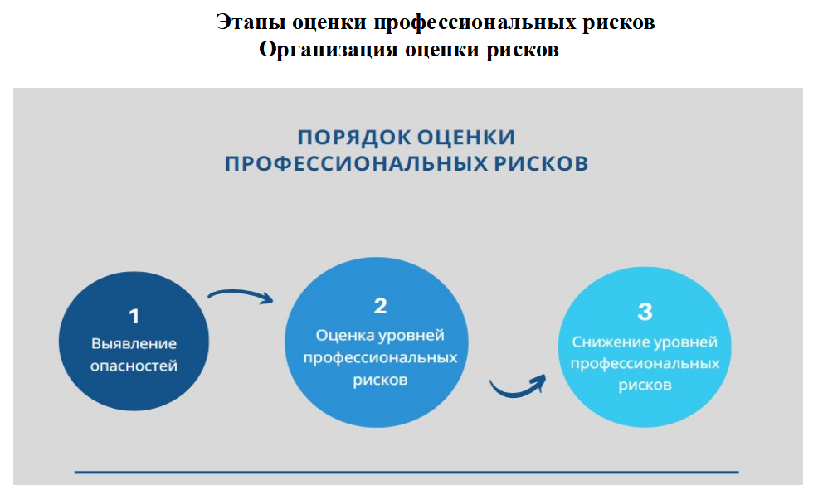

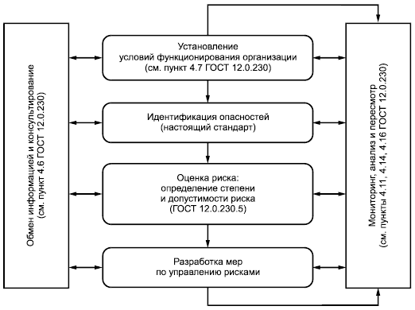
Терминология
Опасность |  | Производственный фактор, способный причинить травму или нанести иной вред здоровью человека.
Идентификация опасностей |  | Процедура обнаружения (выявления и распознавания) и описания опасностей.
Оценка опасностей |  | Систематическое оценивание опасностей.
Оценка риска |  | 1.  Процесс оценивания рисков , вызванных воздействием опасностей на работе, для определения их влияния на безопасность и сохранение здоровья работников.  2.  Определение степени риска , заключающееся в присвоении риску того или иного ранга шкалы порядка, балльного или вербального.
Пренебрежимо малая степень риска |  | Степень риска, наличием которого можно пренебречь и, не предпринимая никаких специальных мер обеспечения безопасности, допустить персонал к выполнению работ, производимых в рамках общих мер безопасного поведения и безопасных приемов труда, практически без использования специально предусмотренных мер и средств обеспечения безопасности.
Допустимая степень риска (допустимый риск) |  | Степень риска, при котором организация может допустить работающих к выполнению работ, но только при строгом соблюдении установленных регламентов выполнения работ и использования регламентированных мер и средств безопасности.
Недопустимая степень риска (недопустимый риск) |  | Степень высокого социально значимого риска, при котором организация не может допустить персонал к выполнению работ при применяемых регламентах выполнения работ, регламентированных мер и средств безопасности из-за возможности серьезного происшествия.
Оценка рисков проводится на каждом рабочем месте во всех рабочих зонах с учетом всех выполняемых видов работ, а также, в случае необходимости, обобщается для группы рабочих мест, структурного подразделения, конкретного производственного процесса, вида работ и т.д. (групповые риски).
1 этап - идентификация опасностей
Идентификация опасностей - это процесс выявления на каждом рабочем месте опасностей (в том числе, их комбинаций), при которых может быть нанесен ущерб жизни и здоровью работника.
В качестве опасностей рассматривают: механические, электрические, термические, опасности, связанные с воздействием факторов производственной среды и трудового процесса, опасности расположения рабочего места, опасности, связанные с организационными недостатками, с применением средств индивидуальной защиты (СИЗ), опасности, вызванные пожаром, взрывом, обрушением и т.д.
Все выявленные опасности должны быть подробно и понятно описаны.
Чем больше конкретизации, тем достовернее дальнейшая оценка рисков.
Для определения источников опасностей следует учитывать:
- обычные (повседневные) и редкие (разовые) работы, аварийные ситуации;
- наличие опасных производственных объектов организации, видов работ с повышенной опасностью;
- деятельность и компетентность всех работников и лиц, имеющих доступ к месту выполнения работ (подрядчиков, командированных лиц, посетителей);
- инфраструктуру, процессы, расположение рабочих мест и рабочих зон, оборудование, приспособления, материалы и сырье (предоставленных самим работодателем или другими сторонами);
- человеческий фактор (связанный с личными целями, способностями, намерениями и восприятиями работников, их поведением, социально-экономическим положением, этнической принадлежностью и культурой и т.д.);
- опасности, источники которых не связаны с местом выполнения работ, но которые способны неблагоприятно повлиять на состояние здоровья и безопасность работников;
- изменения или предполагаемые изменения в организации, ее деятельности или материалах;
- изменения в системе управления охраной труда, в т.ч. временные, и их влияние на операции, процессы и деятельность;
- применимые нормативные правовые акты, относящиеся к оценке рисков.
В качестве исходных данных для идентификации опасностей, как и всей оценки рисков, могут применяться следующие имеющиеся в организации и полученные от других сторон (например, подрядчиков) документы и информация:
- результаты специальной оценки условий труда, производственного контроля, государственного санитарно-эпидемиологического надзора,
- материалы расследований аварий, несчастных случаев на производстве и профессиональных заболеваний,
- результаты внутреннего контроля за состоянием условий и охраны труда,
- результаты периодических медицинских осмотров,
- сведения о техническом состоянии зданий и сооружений, производственных участков,
- сведения о техническом состоянии и обслуживании оборудования,
- техническая документация на оборудование, инструменты и приспособления,
- техническая документация (технологические регламенты) на производственные процессы,
- рабочие и должностные инструкции, инструкции по охране труда и другие локальные акты работодателя,
- статистические данные, научные исследования, методические рекомендации,
- опросы работников,
- требования нормативных правовых актов.
По результатам идентификации для каждого рабочего места составляется перечень всех имеющихся на нем опасностей, в том числе тех, которые могут возникнуть при стечении определенных обстоятельств или в случае нештатной ситуации.
2 этап - анализ рисков
Анализ рисков - это процесс определения уровня риска, его допустимости и необходимости принятия мер безопасности.
2.1. Определение уровня риска. На этом этапе проводится анализ вероятности возникновения идентифицированных опасностей и анализ последствий идентифицированных опасностей.
Анализ вероятности подразумевает определение:
- возможности наступления опасности и непосредственно самого ущерба жизни и здоровью работника (невозможно, вероятно или точно наступит),
- степени подверженности работника опасности в зависимости от частоты выполнения работ, при которых может наступить опасность (редко, иногда или постоянно).
Возможность наступления опасности или ущерба жизни и здоровью работника определяют с учетом наличия и эффективности применяемых мер безопасности. Анализ последствий подразумевает определение:
- характера возможного причинения вреда жизни и здоровью работников при наступлении опасности (травма или профессиональное заболевание),
- степени тяжести вреда (временная нетрудоспособность, стойкая утрата трудоспособности или смерть в результате травмы или профессионального заболевания),
- возможного количества пострадавших сторон (одиночные или групповые несчастные случаи и случаи профессиональных профзаболеваний).
При анализе последствий следует учитывать наихудший потенциально возможный результат воздействия опасности с предположением, что меры безопасности не применяются или не сработают.
При анализе вероятности и последствий необходимо учитывать неопределенность риска, которая может быть связана с неопределенностями исходных параметров и предположений (например, с человеческим фактором, разъездным характером работы) и возможными изменениями условий и параметров (например, нештатными, аварийными ситуациями).
Результатом анализа рисков является количественное и (или) качественное выражение уровня каждого риска.
Эти данные используют для определения срочности принятия мер обеспечения безопасности, так как высокие уровни рисков необходимо первыми подвергать дальнейшему анализу, а низкие - в последнюю очередь.
По уровням риски можно разделить на 3 основные типа:
- однозначно высокий уровень: высокая вероятность возникновения опасности в сочетании с высокой тяжестью последствий;
- однозначно низкий уровень: низкая вероятность возникновения опасности в сочетании с низкой тяжестью последствий;
- средний уровень: высокая вероятность возникновения опасности в сочетании с невысокой тяжестью последствий или низкая, но отличная от нуля, вероятность возникновения опасности в сочетании с очень высокой тяжестью последствий.
Этот уровень может быть разделен на промежуточные. И именно их установление является самым затруднительным по причине отсутствия регистрации и учета незначительных травм или крайней редкости и уникальности возникновения опасностей.
По результатам определения уровней рисков составляется карта оценки рисков, в которой указываются степень вероятности и степень последствий наступления каждой опасности, как правило, в количественном (в баллах) и в качественном (описание характеристики) выражениях.

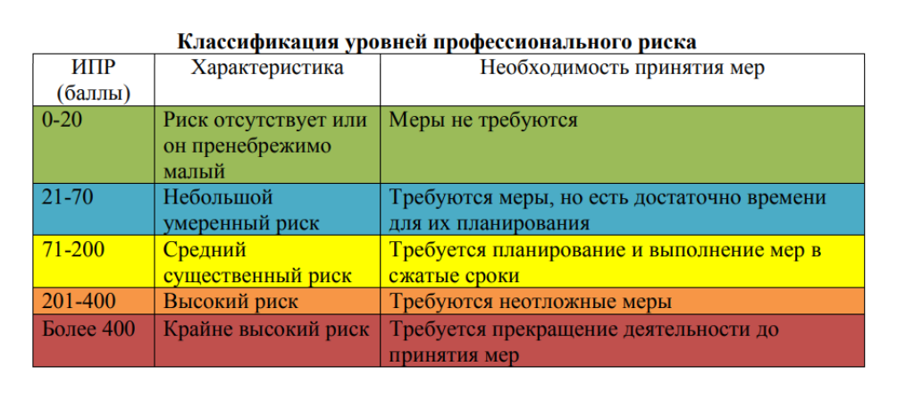
2.2. Определение допустимости уровня рисков и необходимости принятия мер безопасности
На этом этапе определяется, является ли оцененный уровень риска допустимым для организации, при которой принятие каких-либо дополнительных мер обеспечения безопасности, кроме уже применяемых, не требуется, или недопустимым, когда обязательно необходимы дополнительные меры по управлению данным риском.
Допустимость степени риска определяется организацией с учетом установленных ею мер безопасности и требований национального законодательства.
2.3. Выбор методов управления рисками и их реализация
В зависимости от того, является риск допустимым для организации или нет, выбирается тот или иной способ управления риском.
В целом методы управления рисками можно разделить на 4 группы:
- Отказ от риска - устранение источника и причины опасности, исключение опасной работы:
- изменение (совершенствование) технологического процесса до полностью безопасного,
- полная модернизация оборудования.
- Снижение риска - снижение вероятности и (или) последствий наступления опасностей (Приказ Министерства труда и социальной защиты РФ от 29 октября 2021 г. № 771н «Об утверждении Примерного перечня ежегодно реализуемых работодателем мероприятий по улучшению условий и охраны труда, ликвидации или снижению уровней профессиональных рисков либо недопущению повышения их уровней»).
При выборе мер по снижению рисков следует в первую очередь отдать предпочтение:
- модернизации оборудования, технологического процесса, обеспечивающей снижение уровней опасностей, а также сигнализирование о нарушении нормального функционирования оборудования и аварийную остановку,
- ограничению и изолированию источника опасности путем использования средств коллективной защиты, внедрения систем дистанционного управления оборудованием и технологическими процессами, перепланировки рабочих мест.
Если невозможно реализовать указанные меры, ограничивают время воздействия опасностей на работников, предоставляют СИЗ и т.д.
- Передача риска на аутсорсинг - передача отдельных функций, видов работ другим организациям по договору оказания услуг, в котором указываются обязанность и ответственность нанимаемой стороны в части выполнения мероприятий по обеспечению безопасных условий труда. Примером могут служить строительные работы, транспортная деятельность, курьерские услуги и т.д.
- Сохранение риска - мониторинг риска без активного воздействия на него в случаях, когда риск является пренебрежимо малым или воздействие на него невозможно.
Экономическую заинтересованность работодателей в снижении рисков обеспечивает обязательное социальное страхование от несчастных случаев на производстве и профессиональных заболеваний (Федеральный закон от 24.07.1998 № 125-ФЗ «Об обязательном социальном страховании от несчастных случаев на производстве и профессиональных заболеваний»).
По результатам анализа рисков составляется перечень ранжированных по уровню рисков на каждом рабочем месте и в целом в организации с указанием допустимости рисков, необходимости принятия мер и их описанием.
3 этап - повторный анализ рисков для проверки достижения допустимости уровня рисков
Суть данного этапа заключается в том, что организация стремиться к достижению уровня риска, который она сможет считать допустимым, когда все возможные меры будут исчерпаны.
Последовательность этапов оценки рисков не является строгой и при необходимости может меняться.
Например, организация может сразу устранить идентифицированную опасность, не проводя анализ рисков. Весь процесс оценки рисков, а также эффективность методов управления требуют постоянного мониторинга, анализа и, при необходимости, корректировки.
Это может быть связано как с появлением новых идей по совершенствованию оценки рисков и мер управления, так и с актуализацией требований нормативных правовых актов, изменениями в организации работы, рабочих местах, оборудовании и т.д.
Все этапы оценки рисков и изменения должны быть зафиксированы документально. При этом следует использовать понятные и точные термины и единицы.
​

